Департамент природных ресурсов администрации Магаданской области

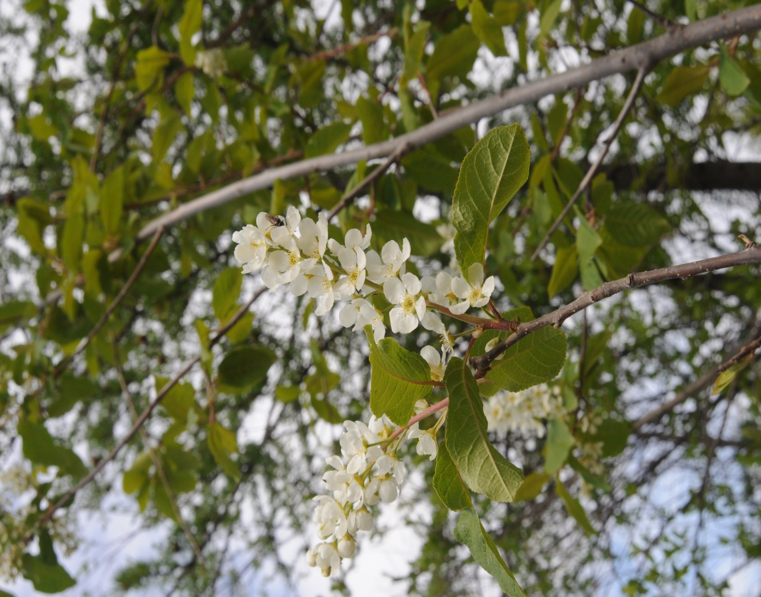

КАДАСТРОВЫЙ ОТЧЕТ

ПО ООПТ ПАМЯТНИК ПРИРОДЫ

РЕГИОНАЛЬНОГО ЗНАЧЕНИЯ

«ХАСЫНСКИЙ»

г. Магадан, 2013
Кадастровый отчет
по ООПТ памятник природы регионального значения «Хасынский»

1. Название особо охраняемой природной территории (далее - ООПТ):
Памятник природы регионального значения «Хасынский».

2. Категория ООПТ:
Памятник природы.

3. Значение ООПТ:
Региональное.

4. Порядковый номер кадастрового дела ООПТ:
Данные отсутствуют.

5. Профиль ООПТ:
Ботанический.

6. Статус ООПТ:
Действующий.

7. Дата создания:
08.07.1983.

8. Цели создания ООПТ и ее ценность, причины реорганизации (в отношении реорганизованных ООПТ):
Памятник природы создан с целью сохранения флоры.

9. Нормативная основа функционирования ООПТ:
9.1. правоустанавливающие документы:
Реквизиты правового акта | Площадь ООПТ, га | Краткое содержание документа
Решение исполнительного комитета Магаданского областного Совета народных депутатов от 08.07.1983 №296 «О признании редких и достопримечательных объектов памятниками природы» | 29 | Признать редкие и достопримечательные объекты памятниками природы Магаданской области
9.2. правоудостоверяющие документы:
Реквизиты правового акта | Площадь ООПТ, га | Краткое содержание документа
Постановление Администрации  Магаданской области от 13.10.2005 №176-па «О кадастровой стоимости земель особо охраняемых территорий и объектов Магаданской области» (документ утратил силу с 01.01.2012) | 29  (290000 м²) | Утвердить кадастровую стоимость земель особо охраняемых территорий и объектов Магаданской области для целей налогообложения и иных целей
Постановление администрации Магаданской области от 25.08.2011 №602-па «Об утверждении результатов государственной кадастровой оценки земель особо охраняемых территорий и объектов Магаданской области» |  | Утвердить результаты государственной кадастровой оценки земель особо охраняемых территорий и объектов Магаданской области

10. Ведомственная подчиненность:
Данные отсутствуют.

11. Международный статус ООПТ:
Не присвоен.

12. Категория ООПТ согласно классификации Международного союза охраны природы (МСОП, IUCN):
Данные отсутствуют.

13. Число отдельно расположенных, не граничащих друг с другом участков территории/акватории ООПТ:
1.

14. Месторасположение ООПТ:
Дальневосточный федеральный округ, Магаданская область, Хасынский муниципальный район.

15. Географическое положение ООПТ:
По физико-географическому районированию ООПТ находится в Северо- Восточной Сибири. ООПТ расположена в пойме р. Хасын по левому ее берегу между поселками Сплавная и Хасын, в 50 км напрямую к северу от Магадана. Транспортная доступность хорошая, вдоль реки Хасын и, соответственно, ООПТ (в 500-1000 м) проходит грунтовая дорога, соединяющая поселки Сплавная и Хасын. Южная граница ООПТ находится рядом с другой лесной дорогой, соединяющей междуречье Армани и Хасына с основной грунтовой дорогой. Возможен сплав на резиновой лодке от пос. Хасын и подъем от пос. Стекольный.

16. Общая площадь ООПТ (га):
29,0.
а) площадь морской акватории (га), входящей в состав ООПТ – 0;

б) площадь земельных участков (га), включенных в границы ООПТ без изъятия из хозяйственного использования – 29.

17. Площадь охранной зоны ООПТ (га):
0.

18. Границы ООПТ:
Не утверждены.
Вариант 1, соответствующий утвержденной площади, но недостаточный для выполнения заявленных целей (периметр 2,8 км, площадь 29 га, координаты центральной точки 59°54'43.50"С 150°33'20.71"В):
- в системе координат wgs-84 стандарта gg.ggggggggg:
150.5493084641, 59.9088403675
150.5549616535, 59.9092258122
150.5585591376, 59.9174486331
150.5557325429, 59.9187334489
- в системе координат wgs-84 стандарта gg°mm'ss.sss:
150°32'57,51047 59°54'31,82532
150°33'17,86195 59°54'33,21292
150°33'30,81290 59°55'02,81508
150°33'20,63715 59°55'07,44042
Ниже приводятся координаты точек, расположенных по периметру объекта, по результатам GPS-картирования на местности и обработки его результатов в программах GoogleEarth и GlobalMapper 12, в системе координат wgs-84 стандарта gg.ggggggggg:
Longitude, Latitude
1,150.5493084641,59.9088403675
2,150.5511072062,59.9079409965
3,150.5549616535,59.9092258122
4,150.5567603956,59.9106391096
5,150.5574028034,59.9137226674
6,150.5584306561,59.9166777437
7,150.5585591376,59.9174486331
8,150.5571458403,59.9183480041
9,150.5557325429,59.9187334489
10,150.5557325429,59.9187334489
11,150.5548331719,59.9183480041
12,150.5539338009,59.9165492621
13,150.5531629114,59.9142365937
14,150.5531629114,59.9135941858
15,150.5525205035,59.9124378516
16,150.5499508720,59.9088403675
17,150.5499508720,59.9088403675
18,150.5498223904,59.9087118859
19,150.5498223904,59.9087118859
20,150.5493084641,59.9088403675

Вариант 2 - предлагаемая к охране площадь, минимально необходимая для выполнения заявленных целей (периметр 4,9 км, площадь 112 га):
- в системе координат wgs-84 стандарта gg.ggggggggg:
150.5474950478, 59.9089637946
150.5582537493, 59.9088341717
150.5594203555, 59.9223149543
150.5515133580, 59.9240000522
- в системе координат wgs-84 стандарта gg°mm'ss.sss:
150°32'50,98217 59°54'32,26966
150°33'29,71350 59°54'31,80302
150°33'33,91328 59°55'20,33384
150°33'05,44809 59°55'26,40019
Ниже приводятся координаты крайних угловых точек, построения и вычисления проведены по результатам GPS-картирования на местности и обработки его результатов в программах GoogleEarth и GlobalMapper 12, в системе координат wgs-84 стандарта gg.ggggggggg:
1,150.5464580645,59.9093526633
2,150.5465876874,59.9101304008
3,150.5465876874,59.9101304008
4,150.5469765561,59.9098711550
5,150.5474950478,59.9089637946
6,150.5486616540,59.9071490738
7,150.5520129035,59.9082428956
8,150.5546243078,59.9074083197
9,150.5582537493,59.9088341717
10,150.5596796013,59.9101304008
11,150.5611054533,59.9118154986
12,150.5603277159,59.9171300379
13,150.5601980930,59.9180373983
14,150.5600684701,59.9199817420
15,150.5594203555,59.9223149543
16,150.5576056348,59.9234815605
17,150.5564390286,59.9245185438
18,150.5515133580,59.9240000522
19,150.5499578831,59.9217964627
20,150.5485320310,59.9208891023
21,150.5474950478,59.9188151358
22,150.5473654249,59.9155745630
23,150.5473654249,59.9124636132
24,150.5464580645,59.9093526633

19. Наличие в границах ООПТ иных особо охраняемых природных территорий:
Отсутствуют.

20. Природные особенности ООПТ:
а) нарушенность территории:
Река Хасын - одна из наиболее доступных рек Охотоморского бассейна, в долине которой имеются многочисленные поселки, соответственно, ее долина давно испытывает антропогенный пресс. В районе ООПТ находится лесная дорога с бродом, по которой добираются в междуречье Хасына и Армани, причем летом при невысокой воде Хасын переезжается там даже на невысоких джипах. ООПТ соседствует с заброшенными полями и покосами. Место активно посещается сборщиками ягод и рыбаками. ООПТ посещается населением для сбора жимолости, но современное антропогенное воздействие слабое, территория мало нарушена.
б) краткая характеристика рельефа:
Рельеф низменный (пойма реки Хасын), высота над у. м. около 160 м. Русло и низкопойменная терраса Хасына сложены крупногалечным аллювием, Вдоль русла реки имеются террасы всех уровней - низко- средне- и высокопойменные, плавно переходящие друг в друга.

в) краткая характеристика климата:
Климат имеет черты переходного от морского к резко континентальному, отличается холодной ветреной зимой, прохладным и сырым летом. Средняя годовая температура воздуха по ГМС Палатка составляет -5,7, средняя месячная температура воздуха января -22,1, июля +12,8⁰С. Абсолютный минимум температуры воздуха составил в январе -44⁰С (отмечено в 1968 г.), в июле -2⁰С (отмечено в 1973 г.).
Средняя годовая повторяемость штилей составляет 23%, средняя скорость ветра в этой части района достигает 2,8 м/сек. Средняя годовая относительная влажность воздуха 70%.
Годовое количество осадков около 401 мм, среднее количество осадков в январе – 12 мм, в июле – 62 мм. Среднее годовое число пасмурных дней в году (по общей облачности) составляет 151 день. Число дней с туманом в среднем за год 25, наибольшее за год – 38.
Зимний муссон выносит холодный воздух на побережье. Летом суша прогревается, воздух здесь становится тёплым и более подвижным, давление понижается, а над океаном формируется область повышенного давления. Влажные и прохладные воздушные массы перемещаются с океана на сушу, образуя летний муссон. И зимой и летом возможны очень сильные ветры.
Продолжительность безморозного периода составляет в среднем 55 дней. Первый заморозок в воздухе приходится в среднем на 11 августа, а последний, в среднем, на 24 июня.
Средняя годовая высота снежного покрова наибольшая за зиму составляет 35, максимальная 93, минимальная – 10 см. Число дней со снежным покровом составляет в среднем 205. Количество дней с метелью в среднем 31, наибольшее число дней с метелями достигает 73. Самое раннее появление снежного покрова приходится на 16 сентября. Самое раннее образование устойчивого снежного покрова приходится также на 16 сентября. Самое раннее разрушение устойчивого снежного покрова приходится на 23 апреля (ГМС Палатка), самое позднее 7 июня. Образование устойчивого снежного покрова приходится в среднем на 16 октября, самое раннее – на 16 сентября, а самое позднее – на 17 ноября.
г) краткая характеристика почвенного покрова:
Преобладают пойменные аллювиальные дерновые кислые почвы, формирующиеся по долине реки Хасын на положительных элементах прирусловой высокой поймы под разнотравно-злаковыми пойменными лесами (чозениево-тополево-лиственничными) на аллювиальных отложениях, различных по механическому составу и мощности.

д) краткое описание гидрологической сети:
Гидрологическая сеть представлена рекой Хасын, левым притоком Армани, и ее многочисленными протоками. Р. Хасын имеет протяженность в границах ООПТ (в пределах утвержденной площади) немногим более 1 км, ширину основного русла 50-70 м, глубину в межень до 1,5 м. На ООПТ имеется несколько проток, одна из которых крупная, постоянно функционирующая, и несколько мелких, промываемых в паводки.

е) краткая характеристика флоры и растительности:
Пойма реки Хасын хорошо развита и достаточно богатая для такой небольшой реки. Это связано с «закрытостью» долины от приморского климата сопками, расположенными южнее левого притока р. Уптар. На всем протяжении между пос. Сплавная и Хасын произрастают ивово-чозениевые, тополево-ивовые и ивово-тополево-лиственничные леса с богатым и разнообразным кустарниковым и травяно-кустарничковым ярусом.
Ширина поймы Хасына в районе ООПТ составляет более 500 м. Охраняемый остров отделен от левого берега небольшой протокой, основное русло расположено правее (западнее) острова (по состоянию на июль 2013 г.). Это не единый хорошо выделяющийся на местности остров, а система из нескольких островов и участков берега, ограничиваемая протокой.
Растительность представлена пойменными чозениево-тополево-лиственничными лесами с участием черемухи. Участие черемухи в составе древостоя в данном местонахождении несколько выше, чем на близлежащих участках поймы. Преобладают кустарниково-разнотравные тополево-ивовые леса. В древостое обычны Chosenia arbutifolia, Populus suaveolens, Salix udensis, S. schwerinii, S. rorida. Во 2 ярусе древостоя преобладают ивы и черемуха (Salix udensis и Padus asiatica). В кустарниковом ярусе доминирует Sorbaria sorbifolia, обычны Rosa amblyotis, Spirea salicifolia, S. beauverdiana. Травостой высотой 1-1,3 м образован Phalaroides arundinacea, Calamagrostis langsdorffii, Cacalia hastata, Aruncus dioicus, Thalictrum sparsiflorum, Carex pallida, Impatiens noli-tangere, Equisetum sylvaticum и др. Такие леса занимают более 70-80% площади ПП (практически всю высокую и среднюю пойму).
До 20% приходится на низкопойменные участки, которые заросли молодыми ивняками или чозенниками на крупногалечном аллювии. Также вдоль понижений растут заросли ольховника хвощево-осокового (с Carex rhynchophysa, Carex cryptocarpa, Equisetum arvense). Около 10% занимают разнотравные и злаково-разнотравные луга с редкими кустами жимолости и спиреи иволистной, на которых обычны Calamagrostis langsdorffii, Trisetum sibiricum, Festuca altaica, Cacalia hastata, Aruncus dioicus, Thalictrum sparsiflorum, Fimbripetalum radians и др.
На ООПТ выявлено 137 видов сосудистых растений и еще 6 на ближайших участках. Из них: охраняемых нет (один вид Schizachne callosa - указан для близлежащих участков ниже по течению), 8 заносных. Виды, произрастающие на территории ПП, не являются охраняемыми, но они представляют типичную пойменную растительность долин рек Охотоморья.
Список выявленных видов приводится ниже.

1. Equisetum arvense L. - Хвощ полевой.
2. Equisetum pratense Ehrh. - Хвощ луговой .
3. Equisetum sylvaticum L. - Хвощ лесной.
4. Huperzia selago (L.) Bernh. ex Schrank et C. Mart. - Баранец обыкновенный.
5. Pinus pumila (Pall.) Regel - Сосна низкая, кедровый стланик.
6. Larix cajanderi Mayr - Лиственница Каяндера.
7. Phalaroides arundinacea (L.) Rauschert - Двукисточник тростниковый.
8. Hierochloё sibirica (Tzvel.) Czer. - Зубровка сибирская.
9. Alopecurus aequalis Sobol. - Лисохвост равный.
10. Agrostis kudoi Honda - Полевица Кудо.
11. Agrostis sp. - Полевица .
12. Calamagrostis langsdorffii (Link) Trin. - Вейник Лангсдорфа .
13. Deschampsia borealis (Trautv.) Roshev. - Щучка северная.
14. Avenella flexuosa (L.) Drej. - Щучник извилистый, овсик извилистый.
15. Trisetum molle Kunth - Трищетинник мягкий.
16. Trisetum sibiricum Rupr. - Трищетинник сибирский.
17. Schizachne callosa (Turcz. ex Griseb.) Ohwi - Овсовидка мозолистая (окр).
18. Poa macrocalyx Trautv. et C. A. Mey. - Мятлик крупночешуйный .
19. Poa nemoralis L. - Мятлик лесной.
20. Poa sp. – Мятлик.
21. Festuca altaica Trin. - Овсяница алтайская .
22. Festuca rubra L. - Овсяница красная .
23. Elytrigia repens (L.) Nevski - Пырей ползучий (adv).
24. Elymus confusus (Roshev.) Tzvel. - Пырейник смешиваемый.
25. Elymus sp. - Пырейник (adv).
26. Eriophorum angustifolium Honck. - Пушица узколистная, или многоколосковая .
27. Carex appendiculata (Trautv. et C. A. Mey.) Kük. - Осока придатконосная.
28. Carex cryptocarpa C. A. Mey. - Осока скрытоплодная .
29. Carex falcata Turcz. - Осока серповидная.
30. Carex globularis L. - Осока шаровидная.
31. Carex lachenalii Schkuhr - Осока Лашеналя.
32. Carex pallida C. A. Mey. - Осока бледная.
33. Carex quasivaginata Clarke - Осока влагалищевидная.
34. Carex rhynchophysa C. A. Mey. - Осока вздутоносая.
35. Carex sordida Heurck et Muell. Arg. - Осока грязная.
36. Carex vanheurckii Muell. Arg. - Осока Ван-Хьюрка (окр.) .
37. Juncus filiformis L. - Ситник нитевидный .
38. Juncus castaneus Smith - Ситник каштановый.
39. Luzula multiflora (Ehrh. ex Retz.) Lej. s. l. - Ожика многоцветковая.
40. Luzula parviflora (Ehrh.) Desv. - Ожика мелкоцветковая.
41. Veratrum oxysepalum Turcz. - Чемерица остродольная.
42. Maianthemum bifolium (L.) F. W. Schmidt - Майник двулистный.
43. Fritillaria camschatcensis (L.) Ker-Gawl. - Рябчик камчатский.
44. Iris setosa Pall. ex Link - Касатик, или ирис щетинистый.
45. Populus suaveolens Fisch. - Тополь душистый.
46. Chosenia arbutifolia (Pall.) A. Skvorts. - Кореянка земляничниколистная, чозения.
47. Salix bebbiana Sarg. - Ива Бебба.
48. Salix boganidensis Trautv. - Ива боганидская.
49. Salix hastata L. - Ива копьевидная.
50. Salix krylovii E. Wolf - Ива Крылова.
51. Salix rorida Laksch. - Ива росистая .
52. Salix pseudopentandra (B. Floder.) B. Floder. - Ива ложнопятитычинковая (окр.) .
53. Salix pulchra Cham. - Ива красивая .
54. Salix schwerinii E. Wolf - Ива Шверина.
55. Salix udensis Trautv. et C. A. Mey. - Ива удская.
56. Betula middendorffii Trautv. et C. A. Mey. - Береза Миддендорфа .
57. Betula platyphylla Sukacz. - Береза плосколистная.
58. Rumex arcticus Trautv. - Щавель арктический.
59. Polygonum aviculare L. s.l. - Спорыш птичий (adv).
60. Bistorta plumosa (Small) D. Löve - Змеевик перистый .
61. Bistorta vivipara (L.) Delarbre - Змеевик живородящий.
62. Aconogonon ajanense (Regel et Til.) Hara - Таран аянский.
63. Aconogonon tripterocarpum (A. Gray) Hara - Таран трехкрылоплодный.
64. Montia fontana L. - Монция ключевая (окр).
65. Stellaria calycantha (Ledeb.) Bong. - Звездчатка чашечкоцветковая.
66. Stellaria fenzlii Regel - Звездчатка Фенцля .
67. Stellaria media (L.) Vill. - Звездчатка средняя, мокрица (adv).
68. Fimbripetalum radians (L.) Ikonn. - Бахромчатолепестник лучистый.
69. Cerastium fischerianum Ser. - Ясколка Фишера.
70. Moehringia lateriflora (L.) Fenzl - Мерингия бокоцветная.
71. Oberna behen (L.) Ikonn. - Хлопушка обыкновенная, смолевка обыкновенная (adv).
72. Silene repens Patrin - Смолевка приятная.
73. Caltha sibirica (Regel) Tolm. - Калужница сибирская.
74. Aconitum ajanense Steinb. - Борец аянский.
75. Aconitum delphinifolium DC. - Борец живокостелистный.
76. Atragene ochotensis Pall. - Княжик охотский.
77. Ranunculus monophyllus Ovcz. - Лютик однолистный.
78. Ranunculus repens L. - Лютик ползучий.
79. Ranunculus turneri Greene - Лютик Тернера.
80. Thalictrum contortum L. - Василистник скрученный.
81. Thalictrum sparsiflorum Turcz. ex Fisch. et C. A. Mey. - Василистник редкоцветковый.
82. Barbarea orthoceras Ledeb. - Сурепка прямая.
83. Cardamine regeliana Miq. - Сердечник Регеля.
84. Cardaminopsis lyrata (L.) Hiit. - Сердечниковидник лировидный.
85. Erysimum hieracifolium L. - Желтушник ястребинколистный.
86. Hylotelephium triphyllum (Haw.) Holub - Очиток заячья капуста .
87. Saxifraga vaginalis Turcz. ex Ledeb. - Камнеломка влагалищная.
88. Parnassia palustris L. - Белозор болотный.
89. Ribes triste Pall. - Смородина печальная.
90. Spiraea beauverdiana Schneid. - Таволга Бовера, спирея Бовера.
91. Spiraea salicifolia L. - Таволга иволистная .
92. Aruncus dioicus (Walt.) Fern. - Волжанка двудомная.
93. Sorbaria sorbifolia (L.) A. Br. - Рябинник рябинолистный.
94. Rubus arcticus L. - Княженика.
95. Rubus sachalinensis Lévl. - Малина сахалинская .
96. Dasiphora fruticosa (L.) Rydb. - Пятилисточник кустарниковый, курильский чай.
97. Comarum palustre L. - Сабельник болотный.
98. Geum aleppicum Jacq. - Гравилат алеппский (adv).
99. Filipendula palmata (Pall.) Maxim. - Лабазник дланевидный .
100. Sanguisorba officinalis L. - Кровохлебка лекарственная.
101. Rosa amblyotis C. A. Mey. - Шиповник тупоушковый .
102. Padus avium Mill. - Черемуха обыкновенная.
103. Trifolium repens L. - Клевер ползучий, или белый (adv).
104. Astragalus alpinus L. - Астрагал альпийский.
105. Astragalus frigidus (L.) A. Gray - Астрагал холодный .
106. Lathyrus pilosus Cham. - Чина волосистая.
107. Geranium erianthum DC. - Герань волосистоцветковая.
108. Impatiens noli-tangere L. - Недотрога обыкновенная.
109. Viola biflora L. - Фиалка двухцветковая.
110. Viola epipsiloides A. et D. Löve - Фиалка сверху-голенькая (окр).
111. Epilobium palustre L. - Кипрей болотный .
112. Chamaenerion angustifolium (L.) Scop. - Иван-чай узколистный.
113. Anthriscus sylvestris (L.) Hoffm. - Купырь лесной, морковник.
114. Tilingia ajanensis Regel - Тилингия аянская (окр ).
115. Pyrola incarnata (DC.) Freyn - Грушанка красная.
116. Vaccinium uliginosum L. - Голубика .
117. Primula cuneifolia Ledeb. - Первоцвет клинолистный.
118. Trientalis europaea L. - Седмичник европейский .
119. Comastoma tenellum (Rottb.) Toyokuni - Хохлатоустка нежная.
120. Polemonium acutiflorum Willd. ex Roem. et Schult. - Синюха остролепестная.
121. Polemonium campanulatum (Th. Fries) Lindb. - Синюха колокольчатоцветковая .
122. Galeopsis bifida Boenn. - Пикульник двунадрезной (adv).
123. Pedicularis labradorica Wirsing - Мытник лабрадорский.
124. Pedicularis resupinata L. - Мытник перевернутый.
125. Pedicularis verticillata L. - Мытник мутовчатый .
126. Galium boreale L. - Подмаренник северный.
127. Linnaea borealis L. - Линнея северная.
128. Lonicera caerulea L. - Жимолость голубая.
129. Adoxa moschatellina L. - Адокса мускусная.
130. Valeriana capitata Pall. ex Link - Валериана головчатая.
131. Campanula langsdorffiana Fisch. ex Trautv. et C. A. Mey. - Колокольчик Лангсдорфа.
132. Solidago spiraeifolia Fisch. ex Herd. - Золотарник таволголистный.
133. Aster alpinus L. - Астра альпийская .
134. Erigeron politus Fries - Мелколепестник отполированный.
135. Ptarmica camtschatica (Rupr. ex Heimerl) Kom. - Чихотник камчатский .
136. Tanacetum boreale Fisch. ex DC. - Пижма северная.
137. Artemisia leucophylla (Turcz. ex Bess.) Clarke - Полынь белолистная.
138. Cacalia hastata L. - Недоспелка копьевидная, какалия копьевидная.
139. Saussurea oxyodonta Hult. - Горькуша острозубчатая.
140. Taraxacum ceratophorum (Ledeb.) DC. - Одуванчик рогатый .
141. Taraxacum sp. – Одуванчик.
142. Lactuca sibirica (L.) Benth. ex Maxim. - Латук сибирский, молокан сибирский.
143. Hieracium umbellatum L. - Ястребинка зонтичная.

ж) краткие сведения о лесном фонде
Территориально ООПТ входит в состав Палаткинского лесхоза Хасынского лесничества. Древесно-кустарниковая растительность представлена смешанным лесом из лиственницы, чозении, тополя душистого, черемухи. Промышленного значения леса не имеют.

З) краткие сведения о животном мире:
Список видов фауны составлен на основании литературных данных (Млекопитающие крайнего северо-востока Сибири, Ф.Б. Чернявский, 1984; Наземные позвоночные северо-востока России, А.В. Андреев и др., 2006), опросных данных и натурных обследований. В связи с малой площадью ООПТ обитание большинства видов млекопитающих и птиц в ее границах имеет временный характер. В список включены виды, встречи которых на территории ООПТ наиболее вероятны. При дальнейших обследованиях данный список необходимо корректировать.
На ООПТ отмечается сравнительно высокое видовое разнообразие животного мира, особенно птиц, что связано с местоположением ООПТ в пойме реки с богатой растительностью.

КЛАСС MAMMALIA - МЛЕКОПИТАЮЩИЕ
ОТРЯД INSECTIVORA - НАСЕКОМОЯДНЫЕ
Семейство Soricidae - землеройки
- Sorex isodon Turov, 1924 - равнозубая бурозубка.
- Sorex vir Gl. Allen, 1914 - плоскочерепная бурозубка.
- Sorex caecutiens Laxmann, 1788 - средняя бурозубка.
- Sorex minutissimus Zimmermann, 1780 - крошечная бурозубка.
ОТРЯД LAGOMORPHA - ЗАЙЦЕОБРАЗНЫЕ
Семейство Leporidae - зайцы
- Lepus timidus Linnaeus, 1758 - заяц-беляк.
Семейство Lagomyidae - пищуховые
- Ochotona hyperborea Pallas, 1811 - северная пищуха.
ОТРЯД RODENTIA - ГРЫЗУНЫ
Семейство Sciuridae - беличьи
- Tamias sibiricus Laxmann, 1769 - азиатский бурундук.
Семейство Muridae - мышиные
- Apodemus peninsulae Thomas, 1907 - азиатская лесная мышь.
- Mus musculus Linnaeus, 1758 - домовая мышь.
Семейство Cricetidae - хомячьи, или хомякообразные
- Clethrionomys rufocanus Sundervall, 1846 - красно-серая полевка.
- Clethrionomys rutilus Pallas, 1779 - красная полевка.
- Microtus oeconomus Pallas, 1776 - полевка-экономка.
ОТРЯД CARNIVORA - ХИЩНЫЕ
Семейство Canidae - псовые
- Vulpes vulpes Linnaeus, 1758 - обыкновенная лисица.
Семейство Ursidae - медвежьи
- Ursus arctos Linnaeus, 1758 - бурый медведь.
Семейство Mustelidae - куньи
- Martes zibellina Linnaeus, 1758 – соболь.
- Mustela erminea Linnaeus, 1758 – горностай.
- Mustela nivalis Linnaeus, 1766 – ласка.
- Mustela vison Schreber, 1777 - американская норка.
- Lutra lutra Linnaeus, 1758 - речная выдра.

КЛАСС AVES - ПТИЦЫ
ОТРЯД ANSERIFORMES – ГУСЕОБРАЗНЫЕ
Семейство Anatidae Leach, 1820 - утиные
- Anas platyrhynchos Linnaeus, 1758 – кряква.
- Anas crecca Linnaeus, 1758 - чирок-свистунок.
- Anas penelope Linnaeus, 1758 – свиязь.
- Anas acuta Linnaeus, 1758 – шилохвость.
- Anas clypeata Linnaeus, 1758 – широконоска.
- Aythya fuligula Linnaeus, 1758 - хохлатая чернеть.
- Aythya marila Linnaeus, 1758 - морская чернеть.
- Histrionicus histrionicus Linnaeus, 1758 – каменушка.
- Clangula hyemalis Linnaeus, 1758 – морянка.
- Bucephala clangula Linnaeus, 1758 – гоголь.
- Mergus albellus Linnaeus, 1758 – луток.
- Mergus serrator Linnaeus, 1758 - средний крохаль.
- Mergus merganser Linnaeus, 1758 - большой крохаль.
ОТРЯД FALCONIFORMES - ХИЩНЫЕ ПТИЦЫ -
Семейство Accipitridae - ястребиные
14.Accipiter gentilis Linnaeus, 1758 – тетеревятник.
15.Accipiter nisus Linnaeus, 1758 – перепелятник.
16.Buteo lagopus Pontoppidan, 1763 - зимняк (мохноногий канюк).
17.Buteo buteo Linnaeus, 1758 - канюк (сарыч).
18.Haliaeetus albicilla Linnaeus, 1758 - орлан-белохвост.
19.Falco subbuteo Linnaeus, 1758 – чеглок.
ОТРЯД GALLIFORMES - КУРИНЫЕ
Семейство Tetraonidae - тетеревиные
20.Lagopus lagopus Linnaeus, 1758 - белая куропатка.
21.Tetrastes bonasia Linnaeus, 1758 – рябчик.
CHARADRIIFORMES - ОТРЯД РЖАНКООБРАЗНЫЕ
Семейство Charadriidae - ржанковые
22.Pluvialis dominica Muller, 1776 - бурокрылая ржанка.
23.Tringa ochropus Linnaeus, 1758 – черныш.
24.Tringa glareola Linnaeus, 1758 – фифи.
25.Tringa nebularia Gunnerus, 1767 - большой улит.
26.Actitis hypoleucos Linnaeus, 1758 – перевозчик.
27.Gallinago gallinago Linnaeus, 1758 – бекас.
Семейство Laridae - чайковые
28.Larus canus Linnaeus, 1758 - сизая чайка.
Семейство Sternidae - крачковые
29.Sterna hirundo Linnaeus, 1758 - речная крачка.
ОТРЯД CUCULIFORMES - КУКУШКООБРАЗНЫЕ
Семейство Cuculidae - кукушки
30.Cuculus canorus Linnaeus, 1758 – кукушка.
31.Cuculus saturatus Blyth, 1843 - глухая кукушка.
ОТРЯД STRIGIFORMES - СОВЫ
Семейство Strigidae - совиные
32.Asio flammeus Pontoppidan, 1763 - болотная сова.
33.Aegolius funereus Linnaeus, 1758 - мохноногий сыч.
34.Surnia ulula Linnaeus, 1758 - ястребиная сова.
35.Strix uralensis Pallas, 1771 - длиннохвостая неясыть.
36.Strix nebulosa Forster, 1772 - бородатая неясыть.
ОТРЯД PICIFORMES - ДЯТЛООБРАЗНЫЕ
Семейство Picidae - дятловые
37.Dryocopus martius Linnaeus, 1758 – желна.
38.Dendrocopos major Linnaeus, 1758 - большой пестрый дятел.
39.Dendrocopos minor Linnaeus, 1758 - малый пестрый дятел.
40.Picoides tridactylus Linnaeus, 1758 - трехпалый дятел.
ОТРЯД PASSERIFORMES - ВОРОБЬИНЫЕ
Семейство Hirundinidae - ласточковые
41.Riparia riparia (Linnaeus, 1758) - береговая ласточка.
42.Hirundo rustica Linnaeus, 1758 - деревенская ласточка (ласточка-касатка).
43.Delichon urbica (Linnaeus, 1758) - городская ласточка (воронок).
Семейство Alaudidae - жаворонковые
44.Anthus hodgsoni Richmond, 1907 - зеленый (пятнистый) конек.
45.Anthus rubescens (Tunstall, 1771) - горный (американский) конек.
46.Motacilla flava Linnaeus, 1758 - желтая трясогузка.
47.Motacilla taivana (Swinchoe, 1863) - зеленоголовая трясогузка.
48.Motacilla cinerea Tunstall, 1771 - горная трясогузка.
49.Motacilla alba Linnaeus, 1758 - белая трясогузка.
Семейство Corvidae - врановые
50.Perisoreus infaustus (Linnaeus, 1758) – кукша.
51.Nucifraga caryocatactes (Linnaeus, 1758) – кедровка.
52.Corvus corax Linnaeus, 1758 – ворон.
53.Corvus corone Linnaeus, 1758 - черная ворона.
Семейство Bombycillidae - свиристелевые
54.Bombycilla garrulus (Linnaeus, 1758) – свиристель.
Семейство Cinclidae - оляпковые
55.Cinclus pallasii (Temminck,1820) - бурая оляпка.
Семейство Prunellidae - завирушковые
56.Prunella montanella (Pallas, 1776) - сибирская завирушка.
Семейство Sylviidae - славковые
57.Locustella certhiola (Pallas,1811) - певчий сверчок.
58.Locustella ochotensis (Middendorf, 1853) - охотский сверчок.
59.Locustella lanceolata (Temminck,1840) - пятнистый сверчок.
60.Phylloscopus trochilus (Linnaeus,1758) - пеночка-весничка.
61.Phylloscopus borealis (Blasius,1858) – таловка.
62.Phylloscopus trochiloides (Sundevall,1837) - зеленая пеночка.
63.Phylloscopus inornatus (Blyth, 1842) - пеночка-зарничка.
64.Phylloscopus proregulus (Pallas, 1811) - корольковая пеночка.
65.Phylloscopus fuscatus (Blyth,1842) - бурая пеночка.
Семейство Muscicapidae - мухоловковые
66.Ficedula parva (Bechschtein, 1794) - малая мухоловка.
67.Muscicapa sibirica Gmelin, 1789 - сибирская мухоловка.
68.Muscicapa griseisticta (Swinchoe,1861) - пестрогрудая мухоловка.
69.Oenanthe oenanthe (Linnaeus, 1758) – каменка.
70.Saxicola torquata (Linnaeus, 1758) - черноголовый чекан.
71.Luscinia calliope (Pallas, 1776) - соловей-красношейка.
72.Luscinia cyane (Pallas, 1776) - синий соловей.
73.Luscinia sibilans (Swinchoe, 1863) - соловей-свистун.
74.Tarsiger cyanurus (Pallas, 1773) – синехвостка.
75.Catharus minimus (Lafresnaye, 1848) - малый дрозд.
76.Turdus obscurus Gmelin, 1789 - оливковый дрозд.
77.Turdus sibiricus Pallas, 1776 - сибирский дрозд.
78.Turdus naumanni Temminck, 1820 - дрозд Науманна.
Семейство Aegithalidae - ополовниковые
79.Aegithalos caudatus (Linnaeus, 1758) - ополовник (длиннохвостая синица).
Семейство Paridae - синицевые
80.Parus montanus Baldenschtein, 1827 - буроголовая гаичка (пухляк).
81.Parus cinctus Boddaert,1783 - сероголовая гаичка.
Семейство Sittidae - поползневые
82.Sitta europaea Linnaeus, 1758 – поползень.
Семейство Fringillidae - вьюрковые
83.Fringilla montifringilla Linnaeus, 1758 – юрок.
84.Chloris sinica (Linnaeus, 1766) - китайская зеленушка.
85.Spinus spinus (Linnaeus, 1758) – чиж.
86.Acantis flammea (Linnaeus, 1758) – чечетка.
87.Leucosticte arctoa (Pallas, 1811) - горный вьюрок.
88.Carpodacus erythrinus (Pallas, 1770) – чечевица.
89.Carpodacus roseus (Pallas, l776) - сибирская чечевица.
90.Pinicola enucleator (Linnaeus,1758) – щур.
91.Pyrrhula pyrrhula (Linnaeus, 1758) – снегирь.
Семейство Emberizidae - овсянковые
92.Emberiza leucocephala Gmelin, 1771 - белошапочная овсянка.
93.Emberiza rustica Pallas, 1776 - овсянка-ремез.
94.Emberiza pusilla Pallas, 1776 - овсянка-крошка.
95.Emberiza spodocephala Pallas, 1776 - седоголовая овсянка.
96.Emberiza aureola Pallas, 1773 – дубровник.

КЛАСС OSTEICHTHYES - РЫБЫ КОСТНЫЕ
1. Oncorhynchus kisutch – кижуч.
2. Oncorhynchus keta – кета.
3. Salvelinus malma – мальма.
4. Oncorhynchus gorbuscha –горбуша.
5. Thymallus thymallus (L.) – хариус.
6. Salvelinus leucomaenis – кунджа.

и) сведения о редких и находящихся под угрозой исчезновения объектах животного и растительного мира:

Основные охраняемые виды:
Vertebrates (Позвоночные животные):
- Mergus albellus Linnaeus, 1758 – луток (КК МО).
- Accipiter gentilis Linnaeus, 1758 – тетеревятник (КК МО)..
- Strix uralensis Pallas, 1771 - длиннохвостая неясыть (КК МО).
- 8.Strix nebulosa Forster, 1772 - бородатая неясыть (КК МО).
- Haliaeetus albicilla Linnaeus, 1758 - орлан-белохвост.
- Lutra lutra Linnaeus, 1758 - речная выдра (КК МО).

Invertebrates (Беспозвоночные животные):
Данные по группе отсутствуют.

Vascular plants (Сосудистые растения):
Отсутствуют.

Bryophytes (Мохообразные)
Данные по группе отсутствуют.

Fungi, lichens and fungus-like organisms (Грибы, лишайники и грибоподобные организмы):
Данные по группе отсутствуют.

Algae and other protists (Водоросли и другие простейшие):
Данные по группе отсутствуют.

Bacteria and Archaea (Бактерии и археи):
Данные по группе отсутствуют.

к) суммарные сведения о биологическом разнообразии
Группа организмов | Всего  видов на  ООПТ | Виды в  КК  России | Виды в КК Магаданской области | Виды в  Красном  списке  МСОП
Vertebrates (Позвоночные животные) | 121 | 0 | 6 | 0
Invertebrates (Беспозвоночные животные) | 0 | 0 | 0 | 0
Vascular plants (Сосудистые растения) | 137 | 0 | 0 | 0
Bryophytes (Мохообразные) | 0 | 0 | 0 | 0
Fungi, lichens and fungus-like organisms (Грибы, лишайники и грибоподобные организмы) | 0 | 0 | 0 | 0
Algae and other protists (Водоросли и другие простейшие) | 0 | 0 | 0 | 0
Bacteria and Archaea (Бактерии и археи) | 0 | 0 | 0 | 0

л) краткая характеристика основных экосистем ООПТ:
Пойменный комплекс из типичных для данной территории видов деревьев с большим присутствием черемухи.
ПП заслуживает охраны как участок неплохо сохранившегося пойменного леса в непосредственной близости от населенных пунктов.

м) краткая характеристика особо ценных для региона или данной ООПТ природных объектов, расположенных на ООПТ:
Неплохо сохранившиеся пойменные леса со значительным участием черемухи в непосредственной близости от поселков.

н) краткая характеристика природных лечебных и рекреационных ресурсов:
ООПТ посещается местным населением с целью сбора жимолости.

21) Экспликация земель ООПТ

а) экспликация по составу земель:
Земли лесного фонда 29 га – 100%.

б) экспликация земель особо охраняемых территорий и объектов:

в) экспликация земель лесного фонда:
лесные земли 29 га – 100%, в т. ч. покрытые лесной растительностью 29 га – 100%.

22) Негативное воздействие на ООПТ (факторы и угрозы):
а) факторы негативного воздействия:
Факторы негативного воздействия отсутствуют.

б) угрозы негативного воздействия
Угрозы негативного воздействия отсутствуют.

23. Юридические лица, ответственные за обеспечение охраны и функционирование ООПТ:
Данные отсутствуют.

24. Сведения об иных лицах, на которые возложены обязательства по охране ООПТ:
Данные отсутствуют.

25. Общий режим охраны и использования ООПТ:
Режим хозяйственного использования и зонирование территории определен следующими документами: Решение исполнительного комитета Магаданского областного Совета народных депутатов от 08.07.1983 №296. Запрещенные виды деятельности и природопользования: всякая деятельность, угрожающая сохранности памятника природы.

26. Зонирование территории ООПТ:
Зонирование отсутствует.

27. Режим охранной зоны ООПТ:
Охранная зона отсутствует.

28. Собственники, землепользователи, землевладельцы, арендаторы земельных участков, находящихся в границах ООПТ:
Данные отсутствуют.

29. Просветительские и рекреационные объекты на ООПТ:
Отсутствуют.

ПРИЛОЖЕНИЯ

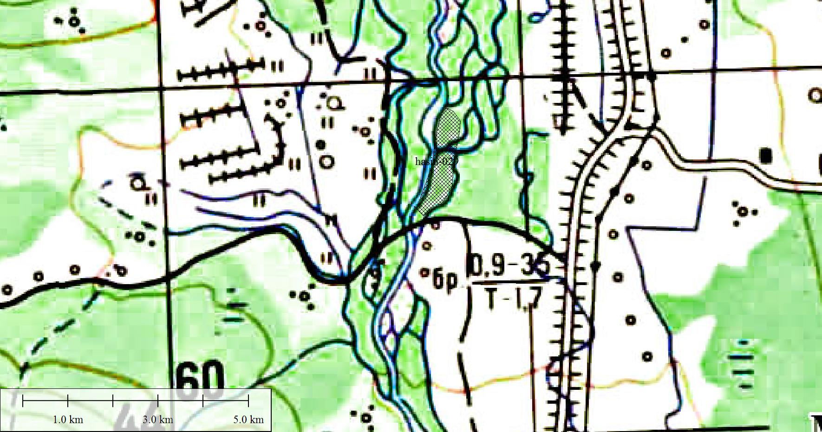Рис. 1. Местоположение ООПТ памятник природы регионального значения «Хасынский».

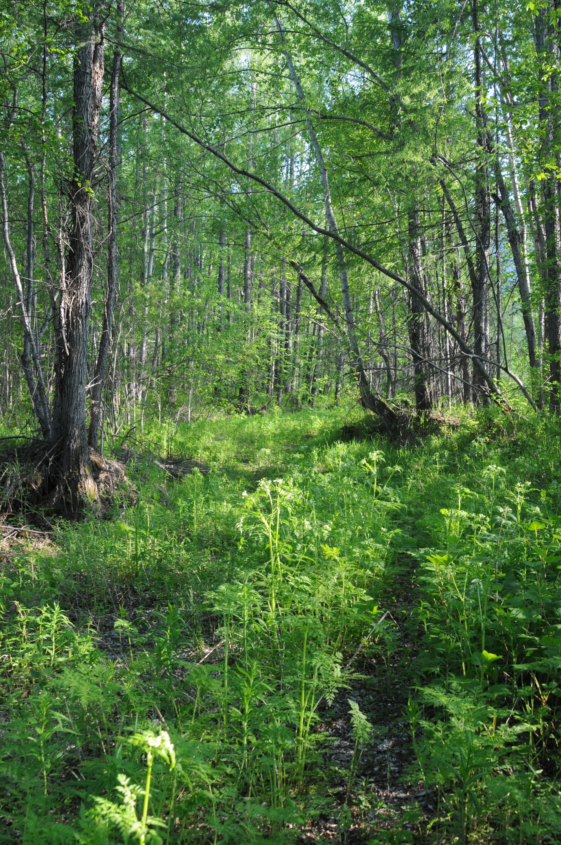
Фото 1. Памятник природы «Хасынский». Лес на средней пойме.
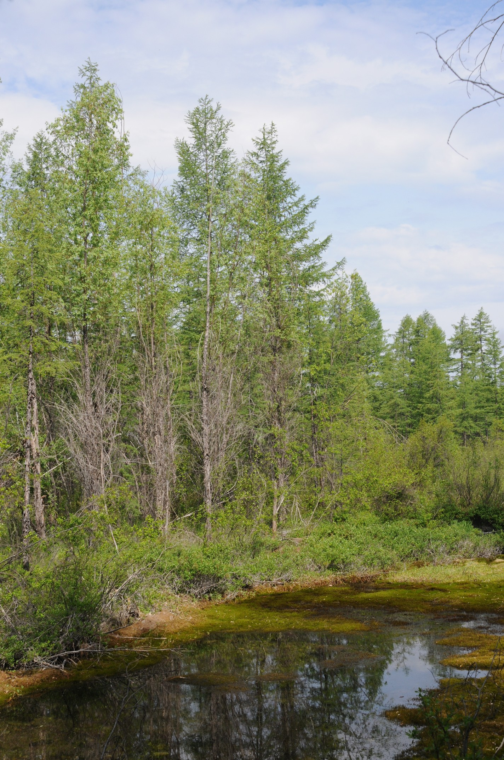
Фото 2. Памятник природы «Хасынский». Старичная протока.
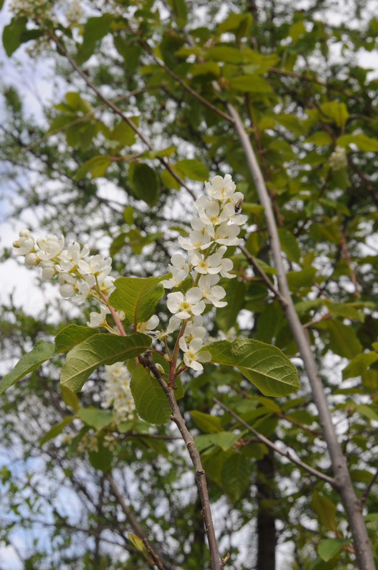
Фото 3. Памятник природы «Хасынский». Цветущая черемуха.
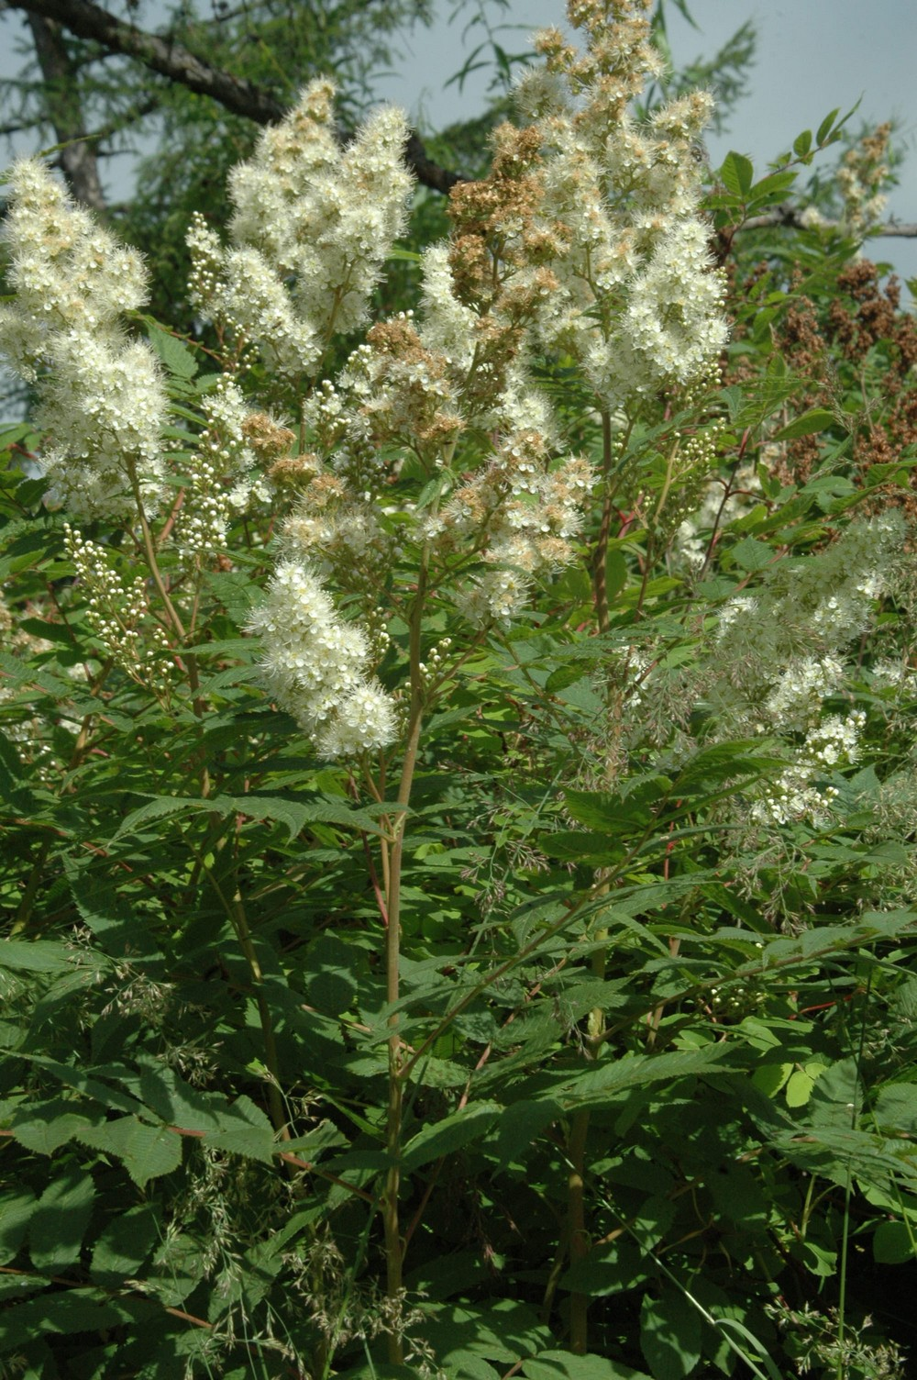
Фото 4. Памятник природы «Хасынский». Рябинник – один из доминантов кустарникового яруса.
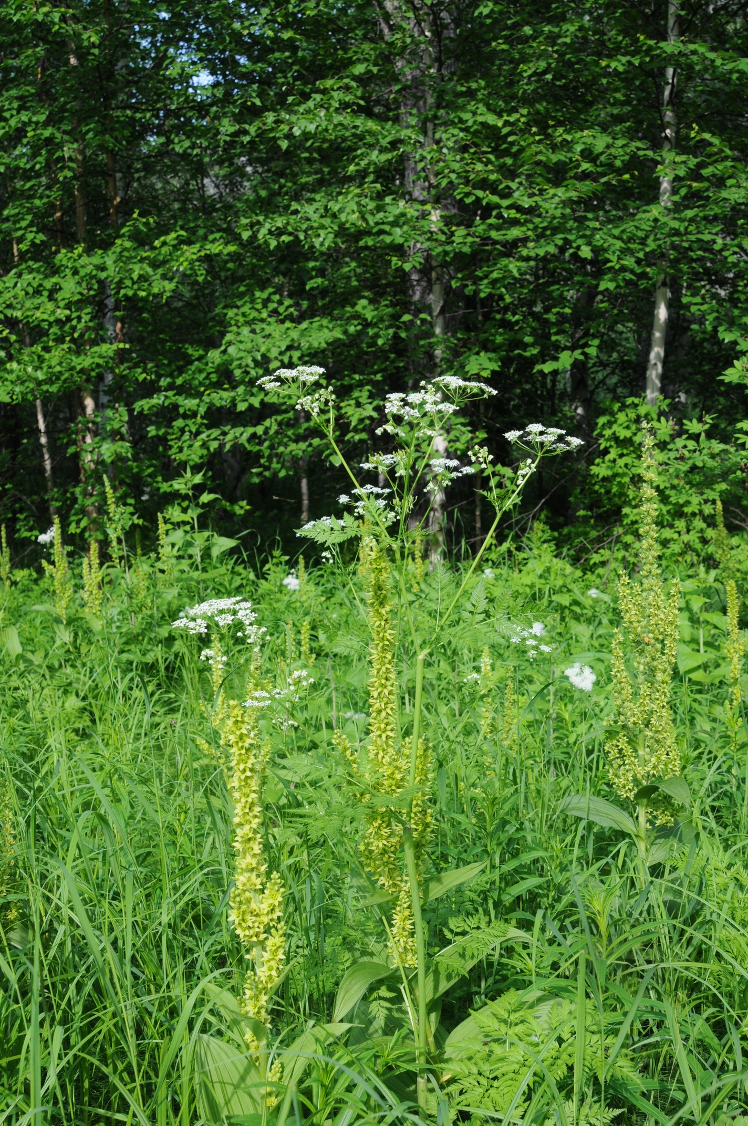
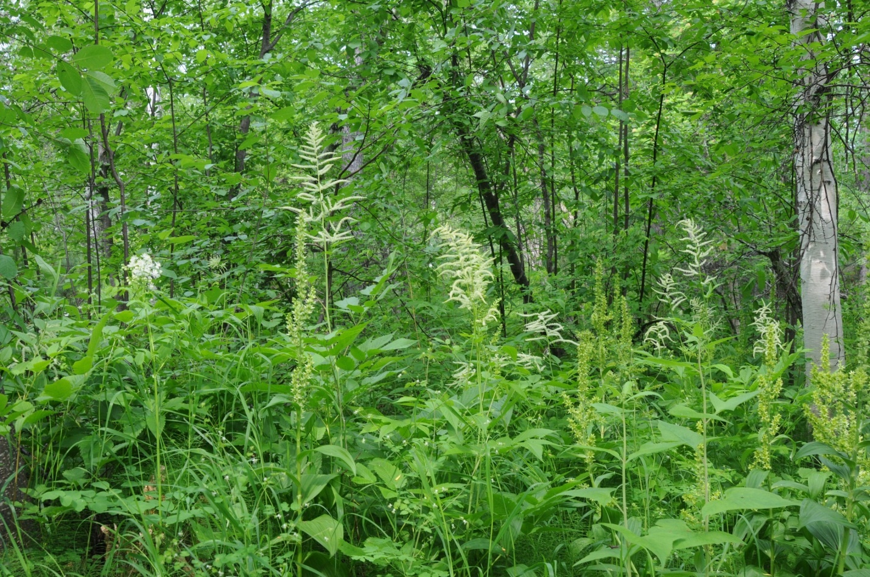
Фото 5,6. Памятник природы «Хасынский». Богатое пойменное разнотравье.

